1 引言

1.1 问题的提出
PHP是一种在电脑上运行的脚本语言，主要用途是在于处理动态网页，也包含了命令行运行接口（command line interface），或者产生图形用户界面（GUI）程序。
PHP的应用范围相当广泛，尤其是在网页程序的开发上。一般来说PHP大多运行在网页服务器上，通过运行PHP代码来产生用户浏览的网页。PHP可以在多数的服务器和操作系统上运行，而且使用PHP完全是免费的。
随着PHP开发用户的增长，作为一向标榜自己是可以直接嵌入标准HTML静态代码中动态脚本语言，当PHP的开发到一定的规模之后，便很难按照软件工程的理论进行设计。
同时嵌入式脚本语言也成为限制PHP在敏捷开发领域的一项瓶颈，相比于全新的Ruby、Scala、Groovy，诞生较早的PHP显得有些力不从心。
然而，大量的应用仍在使用PHP作为开发语言，那么PHP如何克服这些问题和限制，实践敏捷开发中的各种优秀的新理念、新原则和新模式成为了一个值得研究探讨的问题，这便形成了本文的论点。

1.2 本文的主要工作
本文主要从理论上尝试解决两个大的问题，其一是利用开发一个MVC框架解决PHP在嵌入式语言过程中体现出来的问题；其二是在开发的过程中尝试实践敏捷开发，利用敏捷开发中的全新理论与模式去使PHP的开发更加轻便、效率与便于维护。
此外，为了验证开发的MVC框架，在本文最后，尝试利用该MVC框架以华东理工大学勤办人事管理系统为蓝本开发一个小型的人事管理系统。

1.3论文的组织结构
全文共分为六章。
第一章是引言，主要介绍了问题的提出，本文的主要工作以及论文结构。
第二章是研究背景，从敏捷开发、PHP语言、B/S模式、MVC设计理念、框架以及开源的角度做了简单的总结。
第三章是框架结构设计，概要介绍了系统开发环境，框架组织、文件结构和运行结构。
第四章是基于敏捷开发的框架具体实现，从具体实现的角度介绍了编程方式、编码规范、框架核心、控制器-视图技术、SensiblePHP项目层次以及基于敏捷实践的设计模式及设计原理。
第五章是框架应用，
第六章是总结与展望，对本文进行了总结，以及作者的一些展望。

2 研究背景

2.1 敏捷开发

2.1.1敏捷开发产生的背景
1986 年，NATO（北大西洋公约组织）工作会议上首次提出了“软件工程”这一概念主要是针对20 世纪60 年代“软件危机”而提出的。它对计算机软件开发的标准、方法和技术作了首次规定，自从这一概念提出以来，人们围绕软件项目开展了关于软件开发模型、方法以及支持工具的研究。随着软件工程的思想逐渐形成与发展，也出现了很多软件开发模型与方法，例如瀑布模型、快速原型、增量模型和螺旋模型等等。在90 年代以后，卡耐基梅隆软件学院推出的CMM，更是对软件开发的过程管理提出了确切的衡量指标。人们认为，只要能够制定出足够的规则和方法，覆盖到软件开发所有的方方面面，程序员们就能够按时生产出完美的软件。
但是，随着越来越多的规则和方法被加了进来，这些规则用来达到应付所有可能发生的问题的目的，软件工程学科变得越来越庞大、越来越复杂。到了二十一世纪，随着信息技术的迅猛发展和市场竞争的不断增强，特别是面对目前高度竞争的Internet 时代环境下对于进度方面不断增长的挑战性要求，软件开发者们发现，在实际的软件开发过程中，要完全遵循那些事先详细制定好的规则和做法是相当困难的，步骤复杂并且难以理解，而且大量使用某种抽象符号所写的文档容易失控。
以RUP 为代表的传统的软件开发过程强调项目的可控性，是一个以用例驱动的基于UML和构件式架构的迭代增量式开发过程。RUP 定义了初始、细化、实现和部署4 个阶段，分别对应关键里程碑的划分。RUP 对于角色、流程、工件和活动的要求是灵活的、可配置的，所以它广泛地适用于各种类型的项目。但是，在RUP 的各个里程碑，都规定了要交付的成果，尤其是对于需求的变更以及文档，它强调及时的更新与同步。以上这些做法都决定了RUP是一种重量级的软件开发方法。
传统的开发方法中规定了各种文档，如需求分析、软件设计和各种测试文档等等。在软件开发过程中变更是不可避免的，但是经常需求变了、设计变了，程序变了，而相应的文档却没有修改。时间越久，文档就越不符合实际情况。
2001 年敏捷联盟在美国成立，同时还正式发表了《敏捷宣言》。 这份联盟敏捷宣言是“敏捷软件开发”价值和目标的浓缩定义，并对许多共同的原则进行了细化。
自从敏捷联盟成立之后，敏捷方法的实践经验和理论研究在不断地进行更新。我国的大多数程序员也开始从书本上了解敏捷开发的好处并尝试着进行敏捷开发的实践，但是由于缺乏拥有实际敏捷项目经验的人，所以很难在项目中进行实践。而本文作者作为交流学者赴美国期间，以项目为基础学习并参与到敏捷开发的实际应用中，体会深刻。而随着近几年来技术的进展，大家对于敏捷开发有了新的研究方向，包括敏捷测试、敏捷建模、敏捷配置管理等等。

2.1.2敏捷开发的定义
敏捷开发是一种以人为核心、迭代、循序渐进的开发方法。在敏捷开发中，软件项目的构建被切分成多个子项目，各个子项目的成果都经过测试，具备集 成和可运行的特征。换言之，就是把一个大项目分为多个相互联系，但也可独立运行的小项目，并分别完成，在此过程中软件一直处于可使用状态。
敏捷开发是由一些业界专家针对一些企业现状提出了一些让软件开发团队具有快速工作、响应变化能力的价值观和原则，并于2001初成立了敏捷联盟。他们正在通过亲身实践以及帮助他人实践，揭示更好的软件开发方法。

2.1.3敏捷开发中的原则
- 最优先要做的是通过尽早的、持续的交付有价值的软件来使客户满意。
- 即使到了开发的后期，也欢迎改变需求。敏捷过程利用变化来为客户创造竞争优势。
- 经常性地交付可以工作的软件，交付的间隔可以从几个星期到几个月，交付的时间间隔越短越好。
- 在整个项目开发期间，业务人员和开发人员必须天天都在一起工作。
- 围绕被激励起来的个体来构建项目。给他们提供所需的环境和支持，并且信任他们能够完成工作。
- 在团队内部，最具有效果并富有效率的传递信息的方法，就是面对面的交谈。
- 工作的软件是首要的进度度量标准。
- 敏捷过程提倡可持续的开发速度。责任人、开发者和用户应该能够保持一个长期的、恒定的开发速度。
- 不断地关注优秀的技能和好的设计会增强敏捷能力。
- 简单是最根本的。
- 最好的构架、需求和设计出于自组织团队。
- 每隔一定时间，团队会在如何才能更有效地工作方面进行反省，然后相应地对自己的行为进行调整。

2.1.4敏捷实践结构
从开发者视角和项目管理的视角，敏捷实践具有如下结构：
测试驱动开发（Test-Driven Development, TDD），它是敏捷开发的最重要的部分。敏捷开发中，实现任何一个功能都是从测试开始，根据测试编写该测试代码的实现。如果没有测试代码，就不能编写功能的实现代码。先写测试代码，能够让开发人员明确目标，就是让测试通过。测试驱动开发也使敏捷开发具备稳健奏感。
持续集成（Continuous Integration）。敏捷开发中提倡持续集成，一天之内集成十几次甚至几十次，如此频繁的集成能尽量减少冲突，由于集成很频繁，每一次集成的改变也很少，即使集成失败也容易定位错误。一次集成至少包括：获得所有源代码；编译源代码；运行所有测试，包括单元测试、功能测试等；确认编译和测试是否通过，最后发送报告。当然也会做一些其它的任务，比如说代码分析、测试覆盖率分析等等。
代码重构（Refactor）。重构的概念也是敏捷开发中的重中之重。重构是在不改变系统外部行为下，对内部结构进行整理优化，使得代码尽量简单、优美、可复用和扩展。在敏捷开发中，重构贯穿于整个开发流程，每一次开发者提交代码之前，都要对所写代码进行重构，以最少最短最干净的代码让程序运行。值得注意的是，在重构时，每一次改变要尽可能小，用单元测试来保证重构是否引起冲突。而且，不只是对实现代码进行重构，如果测试代码中有重复，也要对其进行重构。
结对编程（Pair-Programming）。在敏捷开发中，做任何事情都是结对的，包括分析、写测试、写实现代码或者重构。
站立会议（Stand up）。每天早上，项目组的所有成员都会站立进行一次会议，由于是站立的，所以时间不会很长，一般来说是15-20分钟。会议的内容是每个人都回答三个问题：1. 你昨天做了什么？2. 你今天要做什么？3. 你遇到了哪些困难？站立会议让团队进行交流，彼此相互熟悉工作内容，如果有人曾经遇到过和你类似的问题，那么在站立会议后，他就会和你进行讨论。
小版本发布（Frequently Releases）。在敏捷开发中，不会出现这种拿到需求以后就闭门造车，直到最后才将产品交付给客户的情况，而是尽量多的产品发布，一般以周、月为单位。这样，客户每隔一段时间就会拿到发布的产品进行试用，而我们可以从客户那得到更多的反馈来改进产品。正因为发布频繁，每一个版本新增的功能简单，不需要复杂的设计，这样文档和设计就在很大程度上简化了。又因为简单设计，没有复杂的架构，所以客户有新的需求或者需求进行变动，也能很快的适应。
较少的文档（Minimal Documentation）。其实敏捷开发中并不是没有文档，而是有大量的文档，即测试用例。这些测试代码真实的反应了客户的需求以及系统API 的用法，如果有新人加入团队，最快的熟悉项目的方法就是给他看测试代码，而比一边看着文档一边进行调式要高效。如果用书面文档或者注释，某天代码变化了，需要对这些文档进行更新。一旦忘记更新文档，就会出现代码和文档不匹配的情况，这更加会让人迷惑。而在敏捷中并不会出现，因为只有测试变化了，代码才会变化，测试是真实反应代码的。
自动化测试（Automated Testing）。为了减小人力或者重复劳动，所有的测试包括单元测试、功能测试或集成测试等都是自动化的，这对QA人员提出了更高的要求。他们要熟悉开发语言、自动化测试工具，能够编写自动化测试脚本或者用工具录制。
其它的敏捷实践，如以合作为中心（Collaborative Focus）、现场客户（Customer Engagement）、可调整计划（Adaptive Planning）也是在敏捷开发中频繁应用的优秀实践。

2.1.5敏捷开发方法介绍
敏捷方法是一组软件开发方法的统称，其中包括Scrum 方法，水晶方法(Crystal Methods)，特征驱动软件开发(Feature Driven Development，FDD)，自适应软件开发(Adaptive Software Development，ASD)，以及极限编程(eXtreme Programming，XP)。
其中极限编程是敏捷开发方法中得到较大规模实践的方法。极限编程是一种轻量、高效、低风险、柔性、可预测、科学而充满乐趣的软件开发法，同时它也是一个非常严谨和周密的方法。它的核心价值是“沟通、简单、反馈和勇气”，即任何一个软件项目都可以从四个方面入手进行改善，加强沟通交流，从简单做起，寻求反馈，勇于实事求是。XP 是一种近似螺旋式的开发方法，它将复杂的开发过程分解成一个个相对比较简单的小周期，通过积极的交流、反馈以及其它一系列的方法，开发人员和客户可以非常清楚开发进度、变化、待解决的问题和潜在的困难等，并根据实际情况及时地调整开发过程。
之所以称其为极限，是因为相对于传统目开发方式，XP 强调把它列出的每个方法和思想做到极限、做到最好，而XP 所不提倡的东西，则一概忽略，如开发前期的整体设计等。

2.1.6 敏捷方法对变化的响应
敏捷开发能够适应变化是其很为提倡的优势。针对软件开发过程中的变动，敏捷方法的策略是在整个项目开发过程中减少变动的成本，有如下一些实践：
- 在一至三周内发布一个版本，以获得快速的反馈；
- 以简单设计为原则来解决问题，以便以后易于修改；
- 不断地改进设计，提高软件设计的质量；
- 不断地进行测试，以便减少项目后期修改和测试的成本；
- 让用户参与到软件的开发过程中来，使其发挥重要作用。

2.1.7 敏捷方法与传统软件开发方法的区别
根据敏捷宣言，与传统的软件工程方法相比，敏捷方法主要有以下一些不同点：
注重个人的创造力、团队相互沟通甚于软件过程和软件工具：软件过程、软件工具和各类文档当然有用，但是对于软件开发过程中不可避免的各种变动，敏捷方法能够对此做出灵活的反应。项目团队人员之间频繁地沟通有利于信息共享和对变动做出灵活反应，同时可以大大减少读写文档的时间；
注重代码甚于文档：敏捷开发使用了尽可能简单的设计文档，有的设计文档还使用了描述性的自然语言。敏捷开发认为，代码就是最好的设计文档，设计文档内置于代码当中。
注重用户参与甚于依赖合同：注重用户参与意味着用户与项目的管理人员和开发人员共同组成一个开发团队。凭借大家的经验和才智，项目团队可以开发出更优秀的软件，面对变化时能够快速地做出反应，但是如果仅仅依靠签订的合同而没有用户的参与，那么很难开发出优秀的软件来；
注重拥抱变化甚于一味遵循计划：面对变化时应该积极地做出响应，找出应对的策略，而不是一味地遵循计划，因为随着项目开发进程不断向前推进，开始的时候制定的计划很可能已经不适用了。
从以上四点我们可以看出，传统的软件开发方法往往注重后者，而敏捷方法更加注重前者。此外，传统的软件开发方法常常提供一整套比较繁琐的规则，希望这些规则能够应付各种不同的情况；而敏捷方法只提供了一些需要在所有的情况中都遵循的原则，希望开发人员能够依靠自己的创造力，根据原则并针对不同情况得出合理的实践准则。敏捷方法认为开发团队中个体的创造力是应付当今越来越复杂的软件开发和频繁变化的唯一办法。

2.1.7 敏捷方法的适用范围
- 软件需求经常变化或者需求变化比较大；
- 项目团队与用户之间进行沟通比较容易；
- 项目的开发风险比较高；
- 规模比较小，一般项目组成员在 50 人之内；
- 项目团队的成员能力比较强，而且具有责任感；
- 项目的可测试性比较好。

2.2 PHP技术特性

2.2.1 内嵌式超文本预处理语言
PHP自诞生之日起就作为一种HTML内嵌式语言飞速的在互联网上传播与发展。PHP一向标榜自己是可以直接嵌入标准HTML静态代码中动态脚本语言。然而，也正是由于其可嵌入性，当使用PHP的项目达到一定规模之后，便很难按照软件工程的理论进行组织。正因此，PHP框架的出现，通过对底层操作进行封装，提供友好的接口，从而很好的解决了这个问题。

2.2.2 面向对象编程
使用PHP进行编程，可以使用传统的面向过程编程和面向对象编程。然而，对于大型项目，从复用、重构以及后期维护的角度，需要使用面向对象的软件工程思想。PHP中的类同样是封装了类的属性和方法，通过引用、消息传递和方法调用来进行交互。通过类实例化的对象，基于句柄的体系有附加的优势，效率提高，占用内存少，并且具有更大的灵活性。

2.2.3 数据库连接
PHP通过模块拓展实现对多种数据库的支持。PHP和MySQL数据库是最普遍的组合，通过PHP自带的MySQL Improved(mysqli)模块，PHP可以与MySQL无缝的结合达到最高的性能。同时，PHP不仅仅提供了对传统关系型SQL Server、 Oracle、DB2数据库的支持，也对面向对象的数据库如PostgreSQL以及分布式数据库Cassandra的支持。此外，通过使用PDO函数库，可以实现对不同数据库的统一操作，实现相同的数据库操作代码可以运行在不同的数据库上。同时，开发者还可以自己编写更加外围的函数间接的对数据库进行存取。这样，当更换数据库时，可以轻松的更改相对应接口代码以适应变化。

2.2.4 可扩展性
PHP具有开放的扩展性。一方面，可以通过编写模块化的PHP的脚本，从而隐藏PHP内部机制和脚本引擎本身，通过开放API接口，使模块使用者仅仅需要熟悉相关接口便可以实现相关功能；另一方面，可以使用C语言开发PHP的底层扩展，通过对PHP编译器的重新编译，可以使PHP方便的支持新的功能，或者进行针对当前项目的优化。

2.2.5 可伸缩性
传统上网页的交互作用是通过CGI来实现的。CGI程序的伸缩性不很理想，因为它为每一个正在运行的CGI程序开一个独立进程。而PHP可以用来编写CGI程序的语言的解释器编译进web服务器，成为其扩展性模块，如mod_perl, mod_python。通过这种方式安装，内嵌的PHP可以具有更高的可伸缩性。

2.2.5 弱类型
PHP的变量和对象的类型是弱类型的，这意味着不是一定需要声明变量的类型，而在代码运行时自动检测变量和类的类型，并且根据变量的能力(by Capability)进行操作，而不是传统意义的根据变量的定义(by contract)。弱类型编写的一个功能所需要的代码量要少于强类型语言编写的代码量，同时，代码编写更加灵活，实现模式更加多变，开发效率高，出错概率低。

2.3 B/S设计模式

2.3.1 B/S设计模式简介
B/S（Browser/Server）结构即浏览器和服务器结构。它是随着互联网技术的兴起，对C/S（Client/Server）结构的一种变化或者改进的结构。在这种结构下，用户工作界面是通过web浏览器来实现的，极少部分事务逻辑在前端（Browser）实现，理论上，只有与界面相关的逻辑实现在浏览器，业务逻辑、数据库逻辑及程序逻辑放在远程服务器端实现。这样便形成所谓3-tier结构，大大降低了客户端电脑载荷、提高了客户端的效率，同时，对系统的升级与维护集中在服务器端而不是客户端，从而减轻了系统维护与升级的成本和工作量，降低了用户的总体成本（TCO）。图1-1显示了B/S设计模式的基本结构。
Web客户机
Web服务器
数据库服务器

图1-1 B/S设计模式的标准三层结构

2.3.2 开发，维护成本低
B/S设计模式与C/S模式相比对客户端的限制较小，因为系统安装在服务器端，客户端只需通过浏览器进行访问，即可完成所有操作。省去了客户端软件开发的流程，大大降低了开发的复杂性。同时这种设计模式对客户端软硬件几乎没有限制，使客户端的运行成本降到最低。当然，网络速度、安全性以及浏览器所在系统和版本的不同可能会影响到其稳定性，然而，随着互联网标准的完善，该因素对B/S模式的影响正在下降以至于忽略不计。
同时，在日常使用过程中，对系统的维护、升级以及二次开发只针对服务器端程序，操作集中在服务器端，不需要在每一次维护过程中对每一台客户端进行升级，如此一来维护成本大大降低了。

2.3.3 可扩展性高
在传统的C/S设计模式中，对系统进行功能扩展需要同时影响到服务器端和客户端程序，相比之下，对服务器端程序的升级相对集中，复杂性不高，而对客户端的升级则需要实施到每一台客户端计算机，其成本不可小视。
对B/S模式来说，系统升级只针对服务器端，而且升级过程一般不影响客户端使用，这种升级模式就使得其扩展性大大提高。

2.3.4 数据集中
B/S设计模式中的客户端就是用户的浏览器，而当前浏览器功能单一，而且，出于安全性及系统性能的考虑，只能通过相关封闭的接口对数据进行存取和计算，因此在B/S设计模式中，绝大部分的数据存储都在专门的数据服务器或数据云进行，数据相比之下比较集中。对于数据备份、数据分析、数据挖掘、数据还原等数据操作提供了极大的便利条件。

2.3.5 应用服务负载低
B/S设计模式除了具有数据集中的特点外，还具有计算集中的特点，对客户端请求的处理以及对数据的计算都在服务器端专门的服务器上进行，这样一来，在客户端应用服务的压力就变得非常小，从而对软硬件的要求也就大大降低了。

2.4 MVC设计模式
MVC（Model模型-View视图-Controller控制器）是软件工程中的一种软件架构模式。MVC模式最早由Trygve Reenskaug在1974年提出，是施乐帕罗奥多研究中心（Xerox PARC）在20世纪80年代为程序语言Smalltalk发明的一种软件设计模式。MVC模式的目的是实现一种动态的程式设计，使后续对程序的修改和扩展简化，并且使程序某一部分的重复利用成为可能。除此之外此模式通过对复杂度的简化使程序结构更加直观。软件系统通过对自身基本部份分离的同时也赋予了各个基本部分应有的功能。
MVC模式至今己被广泛使用，最近几年成为网制作中最流行的设计模式。由于其弱化了业务逻辑接口和数据接口之间的聚合，使逻辑与呈现相分离，从而让表现层更为独立和更富于变化，增强了代码的可维护性与扩展性。
MVC设计模式强制性地把应用程序的输入、处理和输出分开。从定义上讲，其应用架构划分为3个相互协调的核心模块:
控制器Controller - 负责转发请求，对请求进行处理。
视图View - 界面设计人员进行图形界面设计。
模型Model - 程序员编写程序应有的功能（实现算法等等）、数据库专家进行数据管理和数据库设计(可以实现具体的功能)。
图1-2显示了这三个模块各自的功能以及它们之间的相互关系。
View
表现Model
向Model发出更新请求
将用户请求交给Controller
Controller
定义应用特征行为
将用户球球映射为Model更新
选择合适的View
Model
封装应用状态
封装应用功能
提供功能接口
通知状态改变
事件
方法调用
状态改变
改变提醒
状态查询
View选择
用户请求

图1-2 MVC动态协作关系图
从层次上面分析来看：
控制器起到不同层面间的组织作用，用于控制应用程序的流程。它处理事件并作出响应。“事件”包括用户的行为和数据模型上的改变。
视图层能够实现数据有目的的显示（理论上，这不是必需的）。在视图中一般没有程序上的逻辑。为了实现视图上的刷新功能，视图需要访问它监视的数据模型，因此应该事先在被它监视的数据那里注册。
数据模型用于封装与应用程序的业务逻辑相关的数据以及对数据的处理方法。“模型”有对数据直接访问的权力，例如对数据库的访问。“模型”不依赖“视图”和“控制器”，也就是说，模型不关心它会被如何显示或是如何被操作。但是模型中数据的变化一般会通过一种刷新机制被公布。为了实现这种机制，那些用于监视此模型的视图必须事先在此模型上注册，从而，视图可以了解在数据模型上发生的改变。
尤其可见，数据模型是整个模型的核心，他表示的是解决方案空间的真正的逻辑。视图是数据模型的外在表现，一个数据模型可以对应一个或者多个视图。视图具有与外界交互的功能。同时，数据模型的更新与修改也将通过控制器来通知视图，从而保持视图与数据模型的一致性。
MVC的处理过程：控制器接收用户的请求，并决定主要管理应用系统与外界的接口。一方面它为外界提供输入手段，并触发应用逻辑运行；另一方面，它又将逻辑运行的结果以某种形式显示给外界。控制器是数据模型与视图的联系纽带，控制器提取通过视图传输进来的外部信息，一井将其转化成响应来调用对应的数据模型进行处理，然后处理用户请求中的业务逻辑，最后控制器返回相应的数据，并通过表示层呈现给用户。
尽管从某种意义上讲，MVC并不适合小型甚至中等规模的应用程序，因为对小型项目来讲这样会带来额外的工作量，增加应用的复杂性。但对于开发存在大量用户界面，并且逻辑复杂的大型应用程序，MVC模式将会使软件在健壮性、代码重用和结构方面上一个新的台阶。其优点可以归纳为如下：
首先，多个视图能共享一个模型。在MVC设计模式中，模型响应用户请求并返回响应数据，视图负责格式化数据并把它们呈现给用户，业务逻辑和表示层分离，同一个模型可以被不同的视图重用，所以大大提高了代码的可重用性。
其次，数据模型是自包含的，与控制器和试图保持相对独立，所以可以方便的改变应用程序的数据层和业务规则。比如使项目适应数据库的迁移或数据源的更改，只需改变对应数据模型部分即可。一旦正确地实现了数据模型，不管数据来自数据库还是LDAP（Lightweight Directory Access Protocol）服务器，视图都会正确地显示它们。由于MVC模式的三个模块相互独立，改变其中一个不会影响其他两个，所以依据这种设计思想能构造良好的少互扰性的构件。
此外，控制器提高了应用程序的灵活性和可配置性。控制器可以用来连接不同的模型和视图去完成用户的需求，也可以构造应用程序提供强有力的手段。给定一些可重用的模型和视图，控制器可以根据用户的需求选择适当的模型机型处理，然后选择适当的的视图将处理结果显示给用户。

2.5 框架概念
软件开发领域中的框架是指人们根据开发的一些共性，对于一定的应用开发，抽象出一套相对合理有效的开发技术和方法，并研究提供与之相配合的开发工具。例如：设计出一套结构合理、功能全面的API，或者开发出一套根据模板自动化创建网站的工具，甚至定义出一套描述应用服务的语言，再加上与之相配合的开发方法，这些都可以称为框架。
框架的概念并不属于PHP专有，它更早地被应用于其他领域（如：软件产品）的开发。因此会有很多熟悉其他语言（如：C++，Java）开发的人早已经体会到了框架的好处。对于开发人员而言，最重要的就是框架能够大大地改善开发过程和提高开发效率。
同时框架和架构是两个不同的概念。架构确定了系统整体结构、层次划分，包括了不同部分之间的协作等设计考虑，但框架比架构更具体，更偏重于技术实现。在确定框架后，架构也随之确定，而对于同一架构（如MVC），则可以通过多种框架来实现。
框架定义了完整的规范标准，提供了应用开发中所需的各种扩展模块，程序开发人员只需根据自己的需要进行简单配置和一些开发，就能调用框架模块并完成整合和提供所需的功能。对于开发过程而言，这样做不仅提高了产品质量，降低了成本，缩短了开发时间，还使开发越做越轻松，效益越来越好，从而形成一种良性的循环。

2.6 开源
开源（Open Source，开放源码）被美国的Open Source Initiative协会注册为认证标记，并对其进行了正式的定义，用于描述那些源码可以被公众使用的软件，并且此软件的使用、修改和发行也不受许可证的限制。
虽然开源软件通常可以通过免费下载获得，但这并不意味着开源软件不需要知识产权保护。开源软件通常也是有版权（Copyright）的，常见的版权有ASF、BSD、CPL、GPL、LGPL、LGPL、MIT等。开源软件可设定的许可条件就是建立在知识产权保护的基础之上。例如，开源软件产品有许可条款和条件，规定这些程序如何使用、修改和发行。另外，通常允许使用来自开源软件开发人员的源代码的条件是适当地给予源代码的作者拥有代码的归属权，比如署名权。所以，不论是程序开发人员还是产品使用者都需要尊重开源软件开发人员的创作以及重视相应开放源码的版权问题。
通常情况下，开源软件同时涉及到源码本身和开发过程。在开源软件的开发过程中，任何地方的任何人都可以参与最终产品的制造，同时开源软件的开发过程给开源软件提供了强大的改错能力，因为它将程序中的错误公开给了数量巨大的用户，他们都是开源软件潜在的改错者。在日新月异的科技领域，结合开源理念的项目已经开始逐渐崭露头角，其中不乏很多著名的作品。例如Linux操作系统内核及各个发行版本，Apache httpd服务器、Perl程序语言、MySQL数据库等等，当然也包括本文介绍的PHP以及其MVC框架SensiblePHP。

2.7 SensiblePHP框架
SensiblePHP框架，是一种使用PHP编程语言进行开发的框架。领用敏捷思想开发的SensiblePHP框架，能够简化和加速PHP的开发，还可以使程序代码及文件结构更加清晰，从而促使PHP开发人员编出更易读、更易理解的和更易维护的代码。最终，PHP开发人员借助于框架也就可以更有效地开发PHP程序和项目。PHP开发框架同时也可以和PHP一样遵循开源协议，它既可以广泛地吸取众多优秀PHP开源代码及相关产品的精华，用以满足自身的需求，提高自身的技术，丰富自身的内涵，还可以发布和保护相应的框架开发产品，甚至是框架本身。这样将不仅仅有利于保护PHP开发人员及所属企业的利益，还可以促进PHP及PHP开发框架的开发技术和应用的发展。

3 框架结构设计

3.1 系统开发环境

3.1.1 开发语言
本系统以PHP为主要开发语言，辅助以部分Shell脚本。

3.1.2 系统定位
本系统命名为SensiblePHP，遵循New BSD License，是一个完全开源的系统，可以自由下载与应用，通过项目管理员（即本文作者）审核过的开发者可以有权自由修改。框架代码托在本文作者的远程服务器，使用Apache Subversion作为版本控制系统，地址为
https://svn.longyiqi.com/sensiblephp/branches/hrms

3.1.3 操作系统与开发工具
本系统在Mac OS X环境下进行开发，完美兼容Linux各大发行版以及较好兼容Windows操作系统。
代码开发以TextMate作为主要开发工具。
作为敏捷开发项目，使用Apache Subversion作为版本控制软件，PHPUnit作为测试软件，XDebug用来代码覆盖评估，Pdepend用来生成代码的质量矩阵，以及CruiseControl用来做持续集成（Continuous Integration）。

3.1.4 运行环境
本系统采用的Web服务器Apache Httpd 2.0.63，语言解析器为PHP-5.2.11，数据库为MySQL-5.1.37。

3.2 框架组织

3.2.1 框架概览
PHP开发人员在长期的程序开发过程中，会不断地接触和使用到大量的现有代码和产品，同时自己也会开发了一系列新的程序代码和功能模块，如何充分有效地利用和管理这些丰富的资源，将是框架设计的一个重点。因此构建框架的一个出发点就在于实现PHP代码的收集、组织和管理。通过框架来实现现有PHP资源的充分和有效利用，并为以后的PHP程序和项目开发提供相应的帮助和解决方案。
针对上面提到的框架设计出发点，框架组织的实现将主要包括五大单元模块，同时框架的运作还需要一些相应的平台和扩展模块的支持。这五大组成单元模块包括：调度单元、交互单元、数据库单元、视图单元和管理单元。平台主要指PHP开发环境和PHP运行环境，包括开发工具、操作系统、Web服务器和数据库等，扩展主要包括支持优化工具、调试工具和第三方组件等。
框架的组织和层次如图3-1所示。调度单元、交互单元、数据库单元、视图单元和管理单元五大单元模块由框架本身提供，它们实现对现有PHP代码资源的收集、组织和管理，并提供丰富的接口给PHP开发人员。框架本身可以对程序开发人员透明，程序开发人员可以不必理解其中的运行、组织和管理情况，只需根据框架提供的接口和使用文档，即可以完成程序的控制和运行。
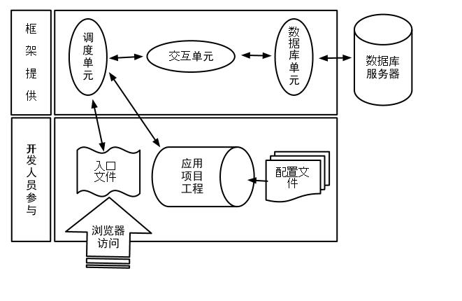

图3-1 框架组织结构
对于PHP开发人员来说，只要把精力关注在项目工程特定应用的开发上，完成和用户以及与外部支持的交互及反馈，例如接收用户的请求，验证用户的身份，从数据库存取数据资料，显示信息反馈给用户等等。
程序开发人员还可以通过自动编辑配置文件，或通过命令行界面下的配置向导自动生成的配置文件来指导和控制框架的运行，或者设置相应项目信息(可以实现多项目的并行开发)。

3.2.2 调度单元
框架中每个单元都有其重要的功能，缺一不可。其中调度单元是链接框架和项目的纽带，也是整个系统运行的入口和指挥官，关系到整个系统的运行调度分配。调度单元具有载入配置文件，载入并调用其他单元模块，初始化框架及项目结构，分析请求，选择对应控制器并激发控制器对应方法。
外部请求通过项目入口文件调用调度单元，调度单元根据请求的需要，初始化各个功能单元，载入特定项目模块。然后，调用交互模块提供的功能对外部请求进行处理。
调度单元对PHP开发程序员透明，开发人员可以不理会其运行机制，在浏览器中输入地址，调度单元会自动选择需要调用的交互单元，选择控制器并激活对应方法，传入相应参数，交互单元展开工作。
2.2.3交互单元
交互单元对网站开发过程中可能用到的一些基本功能进行封装。在这个单元中一部分模块是对PHP提供的函数进行整合和封装，另一部分则是项目的业务逻辑，利用扩展单元提供的可操作的对象进行封装，为项目工程所必须得操作提供支持，两部分模块都将通过对象的方式向所需操作提供支持。
在框架的交互单元中封装了HTTP头文件信息操作，以及视图单元的选择和参数的传递。各个操作模块包括了相关操作的几乎所有方法，若框架提供的这些操作方法仍不能满足需求，PHP开发人员可以自由修改或通过继承该类扩展该层的模块，以支持所需的特殊需求。
交互单元也是对PHP开发人员透明的，但由于应用项目中的业务逻辑都是基于该单元展开的，所以开发人员需要在开发过程中频繁调用这一单元提供的各个功能模块。因此，对开发人员来说需要了解交互单元的调用规则。
2.2.4数据库单元
数据库单元封装了与数据库操作相关的基本功能。一方面，数据库单元可以根据配置文件操控与数据库服务器的链接；其次，数据库单元可以根据项目中的数据模型来同步数据库中的表结构；此外，数据库单元封装了对数据库最基本的功能，如增、删、改、查；最后，数据库针对主键的操作和数据库的增和改操作进行了优化。
数据库单元构建与PDO函数库之上，可以支持多种数据库服务器。当前版本的框架只对MySQL服务器进行了支持，但利用PDO扩展其对其他数据库服务器的支持非常容易。同时，因为框架对数据模型进行了相关定义，并允许扩展，所以，通过对构建数据模型和相对特殊的数据库操作函数，开发人员可以做到对数据库的操作进行一次编写就实现对不同数据库服务器的支持。
同时，数据库单元保持对开发人员透明的特性，开发人员需要了解相应接口函数，极大化的减少了开发人员直接编写SQL语句，而是由框架通过不同的数据库服务器、不同的数据库操作自动生成相应的数据库操作语句并通过PDO函数库对数据库进行操作。因为开发人员在应用项目开发中也会频繁使用数据库操作，所以，开发人员需要了解数据库单元中使用的接口函数。
2.2.5视图单元
视图单元相对简单，通过控制器中的设定与激活，取得对应的视图模板，同时，将对应的参数或数据模型传递给模板，最后进行渲染，将动态生成的HTML脚本输出到用户浏览器。
视图单元中的模板系统，可以做到对不同的数据模型却相同的视图进行代码上的复用，可以减少开发者的代码量，同时，方便了后期维护的难度和工作量，同时，也可以做到整体网站用户界面的风格和谐统一。
理论上讲，开发人员不会直接使用到视图单元，而是通过对模板的编写和在控制器中定义所使用的模板以及模板中需要用到的变量而由框架间接的调用了视图单元。所以，开发人员不需要对视图单元的实现方式做任何了解，而对模板开发的方式与标准PHP无异，所以，开发人员可以使用标准的PHP语言进行模板的编写，减少了开发人员的学习曲线，从而节约了通过学习可能带来的时间消耗、成本以及潜在的由于不熟悉而带来的错误。
当然，视图单元允许开发人员根据项目需要对其进行功能进行修改和拓展。
2.2.6管理单元
作为框架，要尽可能的方便开发人员，减少开发人员不必要的时间消耗，增加总体效率，而管理单元就是出于这个目的而设计的。本框架的管理单元分为几个功能：
帮助（help），简单的文档帮助开发人员更轻松的上手本框架，同时，方便开发人员在开发过程中的查询。
初始化项目（init_project），将框架初始化成出厂状态，并创建可以被框架识别并包含的应用项目工作文件夹，同时调用配置设置向导对项目进行配置。
清理项目（clean_project），将现有项目删除。同时，框架提供回收站功能，对误删除的项目可以进行复原。
配置向导（settings_wizard），通过问答模式的配置向导，框架可以自动生成应用项目的配置文件。
创建应用（create_app），在当前项目中新建一个应用。框架会根据应用名，自动在对应的文件结构目录中创建该应用所需的数据模型、业务逻辑控制器和数据库逻辑控制器供开发人员直接使用。
应用数据库同步（dbsync_app），对应用的数据模型进行分析并与数据库服务器进行表结构层面的同步。该方法极大的方便了框架开发人员的应用开发，开发人员只需设计项目的数据模型，并编写相应代码，设定主键，之后在命令行窗口下调用本命令，框架便自动生成对应的表结构创建语句，并同步到数据库。当然，对已有表结构进行修改也可以本命令已经同步。
开发人员无需记住管理单元中的命令，因为当管理单元被激活却没有合适的命令时，帮助模块会自动调用。
2.2.7 项目工程
项目工程不属于框架范畴，是PHP开发人员依据需求开发的一个应用系统，完全由开发人员开发。这个应用系统遵循框架的目录结构、文件命名、类定义等规则，并由一个入口文件与框架的调度单元进行连接，被框架载入调用。
在一个项目工程中至少应该包含一个应用，每个应用有其对应的数据模型（model），控制器（controller）和其间的动作（action），可能的特殊的数据库操作（db）以及模板文件（view/template）。
系统会默认构造Homepage控制器中的index动作。

3.2.8 配置文件
配置文件是项目工程里的一部分，由PHP开发人员编写或通过开发人员运行配置向导生成。配置文件可以为框架提供的功能模块提供配置信息，例如：数据库认证信息、调试模式是否开启、应用所使用的时间区域等。
当框架核心接收到一个请求时，会自动载入相应项目工程中的配置文件，并根据需求调用相应的配置信息进行计算。

3.3 文件结构

3.3.1 框架文件组织
框架目录和文件组织结构如图3-2所示，包含了admin、core、fields和test四个文件夹，以及init.php框架初始化文件。
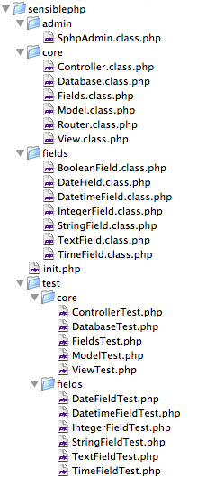

图3-2 框架目录结构
其中，各子文件夹和文件主要功能是：
admin文件夹：该文件夹中存放框架的管理单元文件，其包括管理单元中的逻辑处理、文件操作以及数据库操作的控制器SphpAdmin.class.php文件，该文件需要通过项目位于根目录下的命令行可执行文件sphpadmin.php调用。
core文件夹：该文件夹中存放框架的核心文件。文件夹中包括的文件有，用于定义交互单元的Controller.class.php，用于数据库单元的Database.class.php，用于统一管理数据库及数据模型中的数据单元的Fields.class.php，用于定义数据模型的Model.class.php，用于调度单元的Router.class.php以及用于模板和视图单元的View.class.php。
fields文件夹：该文件夹中存放了使用与数据库单元和数据模型中的数据单元类型，较常使用的数据类型有IntegerFIeld、StringField、TextField、DateField、TimeField和DatetimeFIeld。
test文件夹：该文件夹中存放了框架的测试用例。其包括了两个子文件夹，与sensiblephp文件夹的结构相对应，包含的文件名也通过Test后缀相对应。通过PHPUnit框架和XDebug库，对框架做了完善的测试。

3.3.2 项目文件组织
项目工程的目录结构和文件组织如图3-3所示，包含管理入口文件，web服务器入口文件夹、配置文件夹、控制器文件夹、数据库逻辑文件夹、数据模型文件夹、框架文件夹、测试文件夹和视图模板文件夹以及开源协议。其中入口文件允许与其他文件夹目录结构不关联，单独存放，另外除web服务器入口文件外，其他所有文件都可以不与web服务器关联，而交由框架去自主选择调用。
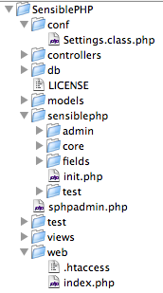

图3-3 项目工程文件结构
在这些文件夹中，配置文件夹包含了应用项目的相关配置文件。控制器文件夹存放项目中各个应用的控制器。数据库逻辑文件夹用来存放对每个应用的特殊数据库操作的数据库控制文件。框架文件夹中存放SensiblePHP框架相关文件，其相信结构已在上一节详细介绍。测试文件夹用来存放对每个应用的测试脚本。视图模板文件夹包含着项目的模板文件。
而开源协议是BSD License的一个副本。

3.4 框架运行机制

3.4.1 框架入口
框架入口定义在sensiblephp文件夹的init.php文件中。框架入口的作用是初始化框架，调用框架中的其它单元，同时在内存中初始化框架结构，并通知其他单元模块依据需求载入项目中的各模块进行计算处理，而后把运算结果返回给客户端的浏览器。每一个用户请求都是通过框架入口调用框架功能，并获取返回值的。
项目的入口为一个处在web服务器公共目录下的入口文件，在这个项目入口文件中定义项目目录地址和框架目录地址，并调用框架入口，并初始化整个项目。

3.4.2 整体运行流程
框架整体运行流程分为框架载入、项目载入和处理请求三个过程。其中载入工作主要由框架初始化入口和调度单元完成，同时对配置文件进行处理；处理请求由交互单元、数据库单元和视图单元协同完成。
框架初始化入口对框架进行结构初始化，加载引用文件夹、定义调式模式、时间区域定义以及错误控制和异常控制函数，同时激活调度单元。调度单元依据传入的项目路径定义项目各个应用路径地址；然后框架进行运行时载入，按照交互单元、数据库单元和视图单元的顺序依次载入并激活相应单元。
框架载入后进行项目文件的载入，首先读取配置文件并对项目进行设定，然后依据传入参数构造项目应用结构，最后对项目应用的合法性进行判断并载入。
完成载入工作，触发应用控制器中的相应动作，该动作继承自交互单元的动作模块。动作模块通过调用库和自身的逻辑对数据进行处理和计算，完成对数据库、缓存系统、文件系统等存储介质的读写。最后在项目的动作中需要进行选定模板并对视图单元需要的数据信息进行配置，触发视图，激活显示把此前计算处理的结果显示在客户端（浏览器）上。

3.4.3 开发角度观察
作为PHP开发人员做多关注的是项目应用部分，主要编写数据模型以及特殊的数据库逻辑、业务逻辑的控制器和视图，而应用、模板和配置文件一般为一次编写，可重复使用。另外，开发人员还需要关注框架要求的一些约束和接口调用方法等，而对于框架内部调用流程则无需关注。
配置文件：开发人员可以手动修改在项目目录的conf子文件夹下的配置文件Settings.class.php。其中$debug变量定义了项目运行的调式模式；$timezone定义的是项目所在的时区，若不赋值的话，框架会自动选择美国加州洛杉矶所在的西部时间作为默认时区；接下来的$host、$port、$user、$password和$dbname则是对数据库相关的参数进行配置，如主机地址、端口、用户名、密码及数据库名称。而接下来的getter方法则是方面框架对配置文件中的赋值进行提取。同时，框架提供了配置向导来自动生成项目所需的配置文件。
数据模型：接下来，开发人员需对应用的数据模型进行设计，并按照框架提供的数据单元类型进行定义，如果框架提供的数据类型不能满足需求，开发人员需要自己扩展数据类型。完成数据模型的设计之后，运行管理单元中的同步应用数据库功能，对数据库中的表进行生成或更新。
数据单元：如果在该应用中需要用到对数据库的增、删、改、查以及对主键相关的操作之外，还需要一些特殊的数据库操作，可以将这些数据库逻辑写到这里。当然，对于绝大多数应用来讲，该部分应该为空。
交互单元：即控制器的编写，针对不同应用不同的业务逻辑进行代码编写。其大体包括三部分：参数获取，动作和视图。首先通过http头文件信息获得交互所需的参数；动作是对某个功能页面的计算和处理，即业务逻辑；视图是对某个模板进行选择，并将计算处理过的数据模型赋予模板并进行渲染。
模板开发：模板一般为用标准PHP编写的HTML代码，被视图单元调用。

3.4.4 用户角度观察
用户通过web服务器访问网站系统，以Apache httpd服务器为例，在公共目录（web）下只有一个网站入口文件（index.php），在入口文件中定义了项目和框架的目录地址。用户访问，只需在浏览器的地址向入口文件传递两个参数：controller和action，分别对应了项目的应用名及其控制器中的动作名，入口文件通知框架调度单元，根据这两个参数运行，按照上文所描述的运行流程运行，最终返回结果。
在用户看来，除了应用名和动作名，其他均透明，用户甚至不需要关注模块和动作是如何调用，如何触发显示的。

4 基于敏捷开发的框架具体实现

4.1 编程方式

4.1.1 PHP的编程方式
在程序开发中，程序开发人员最经常使用和接触的是面向对象和面向过程编程。使用其他许多编程语言时，通常只能使用面向对象或面向过程二者之一的编程方式。而PHP是一种支持多种编程方式的语言，因而在框架中，程序开发人员可以自由选择或混用这两种编程方式。
自从PHP5推出后，PHP的面向对象编程功能越来越完善，使用框架来开发大型的商业网站或者分布式企业应用已经成为可能。框架让面向对象编程更加愉快，在框架中使用面向对象编程的优势在于它提供了数据隐藏、继承、封装、可靠性、可重用性以及多态性等功能和特性。
目前还有很多的PHP开发人员使用面向过程的编程方式，因为解析Web页面本身就非常“过程化”(从一个页面到另一个页面)，所以也可以把这种方式认为是一种基于文件的编码开发方式。对于一些小型的、对模块复用要求不高的PHP开发来说，编程的目标就是“让程序快点跑起来”，因此对于PHP代码和HTML、CSS等元素的分离要求不高，如果程序太抽象和封装，反而影响程序的运行和开发效率。这种情况下，在HTML中嵌入PHP过程处理代码是很直接而自然的作法，PHP开发人员可以在框架中采用这种方式。
面向对象和面向过程编程所适用的开发环境和对象不同。在实际程序开发中，一般会根据具体的实际开发情况，选择一种编程方式，并在整个系统开发上保持一致。

4.1.2 本框架的编程方式
在SensiblePHP的实现过程中，全部以面向对象的编程方式，同时采用敏捷开发的思想。
框架各个功能中，一般一个文件中定义一个类，一个类实现一个功能单元，各个类之间依据需要互相调用和继承。框架还要求在PHP开发人员进行项目开发过程中，除了模板的编写，其他都用面向对象的思想，通过继承和调用来实现每一个类。框架调用相应的应用通过实例化这个应用中的控制器类实现。
由于模板属于用户界面部分，所以，对模板的编写没有类的存在，然而，这种实现却方便了模板的复用，以及方便了控制器对模板的渲染。

4.2 编码规范
框架代码的编写遵循若干规范，包括变量命名风格，编码缩进风格，类调用风格等等。
变量、类和方法命名：遵循见名知意的原则，一个名字应当准确无误的反应它的功能。字符组成遵照同一的命名风格，像本框架中使用的命名规则为，一个名字由大小写字母组成，不出现下划线。每个单词的首字母大写，变量和方法名首单词除外。
代码缩进为一个制表符。一般情况下一个制表符为4个空格长度，但为了兼容多种编辑器显示，约定在代码中不使用空过作为缩进标志，均使用制表符。左花括号跟随前一行最后，而右花括号总是单独占一行，在花括号内的代码块向右缩进一个单位。
为了使框架的开发过程更加高效和便于项目管理设计，PHP开发人员在使用框架开发PHP程序的同时还应该遵循一定的规范准则，例如常见的编码规范，包括命名、注释、缩进等。通过规范准则约束，能够使团队项目的开发变得更加简单而有效，这样PHP开发人员不仅能够避免项目开发中出现冲突等问题，而且能够使其他人更容易阅读所编写代码，有利于PHP代码的交流和以后的修改与扩展。
同时为了避免过多的规范准则影响到实际PHP程序的开发。因此框架的规范准则将以PHP代码自身的编码规范为主，并附加适量的配置信息来为团队协作开发服务。

4.3 框架核心

4.3.1 核心概览
框架核心位于sensiblephp框架文件夹中的core文件夹中。其包括6个类，负责调度单元的Router类、交互单元控制器基类Controller类、负责数据单元的Database类、数据模型的基类Model类、负责模板视图的View类和数据类型单元的基类Fields类。

4.3.2 调度单元（Router）
文件载入器的功能是依据浏览器中的地址，作为传入参数，经过解析，分解为所需的控制器类和方法。利用PHP的自动会自动尝试载入该控制器类子类。最后，激活该方法。

4.3.3 交互单元（Controller）
交互单元可以用来从http请求的头文件中得到通过get/post方法传递给服务器的值，同时，可以尝试读取cookie中的值。交换单元用来对这些参数进行计算和处理。最后，交互单元会激活视图单元，通过模板将计算处理结果返回给用户浏览器。

4.3.4数据库单元（Database）
数据库单元包括了对数据库操作的封装。首先，从配置文件中读取到数据库相关配置；其次，进行与数据库的连接，数据库连接采用单例模式（Singleton Pattern），即同一个项目连接只有一个与数据库的连接；再次，数据库单元封装了对数据库表增、删、改、查的方法，同时对主键的操作做了适当优化；另外，数据库单元提供了对数据库直接查询的接口，通过继承该数据库类，可以扩充对数据库的操作；最后，数据库单元会根据数据库表结构和项目的数据模型之间的关系将数据库操作库传回的PDO类型的数据转化为以项目数据模型为类型的实体类，供控制器单元计算处理或传递给视图用来显示。

4.3.5数据模型基类（Model）
数据模型中定义了项目的基本数据结构，用面向对象的思想来讲，即定义了数据实例(Value Object)。虽然数据模型需要在具体的项目中由开发人员编写，但是，数据模型基类封装了对主键的优化和为了让数据模型可以方便的使用的方法。

4.3.6视图类（View）
视图类首先对模板进行调用，然后，储存控制器类传递过来的参数，并尝试渲染。

4.3.7数据类型单元基类（Fields）
作为数据模型中最小的数据单位，数据类型基类通过提供统一接口方便了开发人员对其进行扩展。默认的，框架提供了对整型（Integer）、布尔型（Boolean）、字符串型（String）、文本型（Text）、日期型（Date）、时间型（Time）和日期时间型（Datetime）的支持。

4.4 控制器—视图技术（Controller-View）

4.4.1 用户请求生命周期
用户通过浏览器访问网站，事实上是访问了框架项目中的入口文件，并向调度单元传递两个参数：应用名和动作名。调度单元通过各种逻辑调用调用被指定应用的控制器并触发动作，动作定义通过调用其他各个功能单元中的功能类实现计算处理，在适当的位置调用视图定义，把所需的数据处理和计算结果返回给客户端浏览器。这样的一个从用户通过入口文件请求框架调度单元开始，到完成结果返回到过程，成为一次用户请求的生命周期。框架中定义的所有类在这一个生命周期中有效。

4.4.2 控制器—视图在框架中的作用
在框架的核心单元中控制器类Controller和视图类View是在一次请求的生命周期内主要运行的类，其中包含了最多的逻辑处理和计算过程。控制器类Controller及其子类、视图类View及其子类配合完成了PHP开发人员和用户所关注的绝大部分工作，是核心单元，乃至整个框架中最重要的，功能性最强的两个类。
在PHP开发人员开发的代码中，一大部分是动作定义和视图定义，动作定义就是直接或间接继承自Controller类的，而视图定义则由View类控制和调用。用户访问时所传递的两个参数也是为了定位某个动作定义的位置，因此说Controller和View两个类是距离框架使用者最近的，地位是最重要的。

4.4.3 控制器和视图的分工
控制器类Controller中的每个动作定义Action中实例化了视图类View，拿到一个视图类的操作句柄，可以通过这个操作句柄与展示界面进行数据交互。
View类则定义了处理展示所需功能的方法，这些方法多用于载入各种HTML片段，以拼凑出完整的页面代码。

4.5 SensiblePHP项目层次
一般的MVC模型把系统分为三层，但随着系统的功能越来越复杂，MVC的三层模式早已不能满足要求。在SensiblePHP的约定中，一个完整的项目应该包括四层，如图4-1所示。
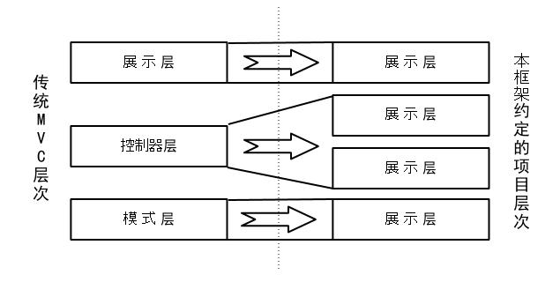
图4-1 SensiblePHP约定的项目层次
把传统MVC三层模式中的控制层（C）拆分成业务逻辑控制器层和数据库逻辑控制器层，模式层（M）对应数据模式层，展示层（V）依然对应展示层。

4.6基于敏捷实践的设计模式及设计原理

4.6.1 设计原理
本框架中应用的设计原理有不重复原理、开闭原则、单一责任和不循环依赖原则。
不重复原理（Don’t Repeat Yourself, DRY）：本框架及其应用可以通过三点来实践不重复原则原则——
第一，框架中的体现。为了减少科技负债（Technical Debt）,不做任何的剪切和复制，反而是通过重构，让代码更加复用。
第二，框架的应用中体现。利用本框架，开发者可以不去做频繁重复的工作，如数据库连接，SQL语句的书写，页面的设计。框架可以通过数据模型来完成与数据库相关的工作，通过模板也可以不必重复将相同或相似的内容呈现给用户。
第三，在应用的部署中体现。比如，如果开发人员曾经利用SensiblePHP框架编写过一个博客系统，那么，下一次需要有博客系统的任务或者在一个大系统中需要博客环节的情况，开发人员不必开发一个新的博客系统，而是复用当前的代码，做一修改，便可以直接应用。
开闭原则（Open-Closed Principle）：对扩展开放，但关闭修改。这体现到对框架的应用项目中，像数据模型的建立、控制器子类和数据库操作子类。每次加入新的应用，可以只编写新的应用的相关代码及新应用与就应用交互的代码而不必修改其它代码以支持新代码。同时，数据单元类型的扩展也遵循开闭原则，意味着开发人员只要开发新的数据单元类型而不必修改已有代码，而框架可以直接识别并支持新的数据单元类型。
单一责任原则（Single Responsibility Principle）：为了增加复用，框架的每个组件、每个包、每个类以及每个方法都符合单一责任原则，即做只做一件事，并把这件事做到最好。这样，代码间内聚型高，复用能力强。
不循环依赖原则（Acyclic Dependence Principle）：作为MVC框架，类与类之间的依赖没有循环，所以，方便了后期维护，也使增量开发成为可能。

4.6.2 设计模式
观察者模式（Observers pattern）：定义了实体类中一对多的依赖关系，实现底层状态的变化可以通知到其上面所有的显示，并自动更新。比如，管理员对数据库的修改可以通过Ajax技术或HTML5中的服务器推送功能直接反映到用户浏览器。
实例适配器（Object Adapter）：通过适配器对新的子类继承父类的功能基础上进行修改和扩充。比如DatatimeField作为Fields的子类，通过DateField和TimeField两个适配器，对功能进行了实现和拓展。
单例模式（Singleton Pattern）：实现在与数据库的连接上，为了保证每个应用和数据库没有或有却只有一个连接，单例模式是最好的实现方式。

4.6.3 测试用例
通过PHPUnit框架，对本框架做了完整的测试，同时通过XDebug自动生成测试报告。
概括的说，SensiblePHP框架的方法测试率达到92.16%之高，代码测试覆盖率也达到了88.22%。

5 框架应用

5.1 项目概述

5.1.1 项目说明
该项目是基于SensiblePHP开发的一个基于当前华东理工大学勤办人事管理系统为实例的人事管理系统，采用B/S架构模式。该管理系统部署在装有Apache 2.0.63、MySQL 5.1.37和PHP 5.2.11环境下。这个系统完全基于SensiblePHP开发，使用到了SensiblePHP提供的所有功能，充分体现了SensiblePHP的特点。

5.1.2 项目功能
项目中提供勤办的员工基本信息管理、部门管理、薪酬管理、工作时间管理、培训以及招聘系统。
每个员工加入勤办都从招聘系统开始，对准员工的基本信息进行录入，进入考核流程。考核失败则将该记录作为备选人才库，对于成功的应聘者，则相对应的在应聘流程逐渐完成对其的部门分配、薪酬商定以及工作时间分配。当员工接受勤办提供的工作岗位之后，招聘流程结束。随着员工在勤办的发展，系统需对其的基本信息以及部门、薪酬、工作时间等等进行管理。当最终员工离开勤办时，需要对其信息做一存档并相应的注销，即离职系统所要实现的功能。

5.1.3 项目结构
根据该系统需要实现的功能，利用SensiblePHP框架，设计了帐号模块、用户信息模块、部门管理模块、薪水管理模块、工作时间管理模块、培训管理以及申请模块。

5.2 项目分析与设计

5.2.1用例分析
系统结构设计遵守SensiblePHP架构约定，按照SensiblePHP设计的4层结构设计系统。
详细的用例图如图5-1所示。
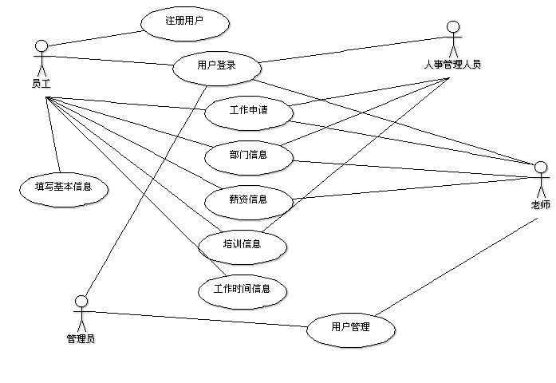

图5-1 应用系统的用例图

5.2.2基于构架的面向对象的设计
系统架构设计遵守SensiblePHP架构约定，按照SensiblePHP设计的4层结构设计系统。
数据模式层：根据系统的结构设计，系统存在帐号、用户信息、部门信息、部门管理信息、薪酬信息、工作时间记录、培训记录以及申请信息等数据模型。
数据库层：针对特殊的数据库操作，对相关模块的数据库操作进行了拓展。
控制器层：根据控制器-视图概念，定义每个模块的动作（Action），用来响应不同的用户请求。
展示层：展示层根据控制层中的动作，将处理计算后的结果渲染到模板。
在框架的架构指引下，进行面向对象的软件分析和设计。

5.2.3面向对象的设计类图
敏捷宣言以及敏捷开发实践并不提倡制作详细的类图(Class Diagram)，然而，这里为了更直观的体现类之间的结构，制作简化的类图，去掉了类的属性和方法，重点体现类与类之间的关系。本人事管理系统的设计类图如图5-2所示。
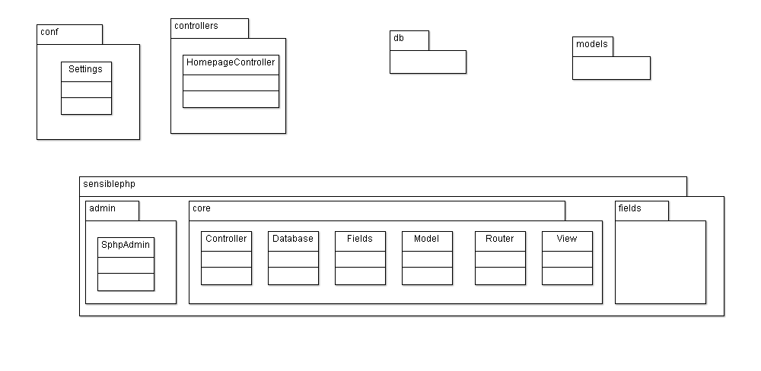
（占位置。。。）
图5-2 设计类图

5.2.4数据库设计
该人事管理系统利用SensiblePHP框架所设计的数据库表如下：
表5.1 数据表account结构
Field | 含义 | Type | Null | Key | Extra
user_id | 用户标识 | int(11) | NO | PRI | auto_increment
username | 用户名 | varchar(30) | NO
password | 密码 | varchar(30) | NO
privilege | 权限 | int(11) | NO

表5.2 数据表application结构
Field | 含义 | Type | Null | Key | Extra
application_id | 申请号 | int(11) | No | PRI | auto_increment
user_id | 用户标识 | int(11) | No
first_hr_id | 主人事标识 | int(11) | No
first_hr_decision | 主人事意见 | tinyint(1) | No
second_hr_id | 副人事标识 | int(11) | No
second_hr_decision | 副人事意见 | tinyint(1) | No
teacher_id | 教师标识 | int(11) | No
teacher_decision | 教师意见 | tinyint(1) | No

表5.3 数据表basicinfo结构
Field | 含义 | Type | Null | Key | Extra
employee_id | 雇员号 | int(11) | No | PRI | auto_increment
user_id | 用户标识 | int(11) | No
real_name | 真实姓名 | varchar(60) | No

表5.4 数据表department结构
Field | 含义 | Type | Null | Key | Extra
department_id | 部门号 | int(11) | No | PRI | auto_increment
name | 部门名称 | varchar(60) | No
description | 详细介绍 | text | No

表5.5 数据表depinfo结构
Field | 含义 | Type | Null | Key | Extra
id | 标识号 | int(11) | No | PRI | auto_increment
user_id | 用户标识 | int(11) | No
department_id | 部门号 | int(11) | No
active_time | 生效日期 | date | No

表5.6 数据表paymentinfo结构
Field | 含义 | Type | Null | Key | Extra
id | 标识号 | int(11) | No | PRI | auto_increment
user_id | 用户标识 | int(11) | No
payment | 薪资 | int(11) | No
active_time | 生效日期 | date | No

表5.7 数据表trainingrecord结构
Field | 含义 | Type | Null | Key | Extra
train_id | 培训号 | int(11) | No | PRI | auto_increment
user_id | 用户标识 | int(11) | No
train_program | 培训项目 | varchar(60) | No
train_description | 项目介绍 | text | No
train_time | 培训日期 | date | No

表5.8 数据表workingtime结构
Field | 含义 | Type | Null | Key | Extra
id | 标识号 | int(11) | No | PRI | auto_increment
user_id | 用户标识 | int(11) | No
start_time | 工作开始时间 | datetime | No
end_time | 工作结束时间 | datetime | No

5.2.5 用户界面设计
页面开发即模板开发加上与之配合的CSS和JavaScript开发。其中模板为嵌入HTML代码的PHP脚本，CSS开发为CSS样式表，以及JavaScript脚本。
该系统共开发了3个CSS样式表，分别储存在base.css和layout.css中。分别定义了公共样式和布局样式。
在公共样式中，重定义了HTML中各标签（tag）的样式，以便于格式化因不同浏览器产生的差异。同时，定义了有如列表、标题等等的样式，使整个站点看起来风格和谐统一。
布局样式中，对HTML中的层进行了位置的布局以及长宽以及各有关样式的定义，目的是将整站中相同模块的位置相当，有助于用户体验。在本项目中，将整个页面分为四部分，分别为页头（header）、导航（navigation）、内容（content）和页脚（footer）。
页头部分为华东理工大学以及勤办有关标识，如图5-3所示。
导航部分为有关登录信息以及登录之后功能的选择，如图5-4所示。
内容部分根据登录用户的权限和选择的功能动态生成。
页脚部分为有关版权信息，如图5-5所示。


图5-3 页头（header）部分界面设计

图5-4 导航（nagivation）部分界面设计

图5-5 页脚（footer）部分界面设计

5.3 项目发布

5.3.1 检查系统环境
该项目发布过程需要检查服务器上的网络环境是否满足SensiblePHP的要求，通过PHP提供的内部函数phpinfo()检查服务器网络环境配置。在项目的根文件夹下创建文件phpinfo.php，文件中包含代码：
<?php phpinfo(); ?>
通过RPC方式访问该文件，文件将在页面打印当前服务器的网络环境配置。在该页面检查SensiblePHP所需的数据库组件和PHP扩展是否安装完备。检查内容包括：
PHP和Apache的基本环境是否完善。如图5-6所示。
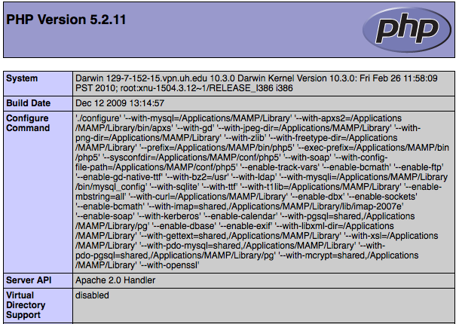

图5-6 phpinfo中的PHP和Apache基本信息
MySQL数据库信息，检查是否可用，版本是否为5.0版本或更高。如图5-7所示。
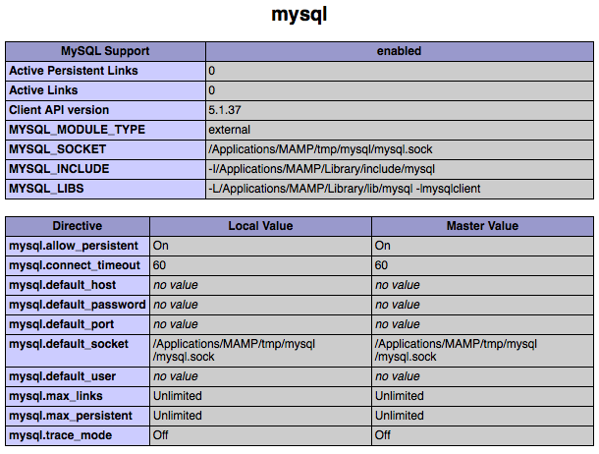

图5-7 phpinfo中的MySQL数据库信息
PDO组件和MySQL PDO组件是否可用。如图5-8所示。
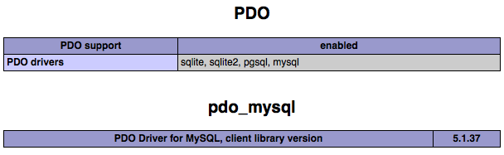

图5-8 phpinfo中的PDO和MySQL PDO信息

5.3.2 撰写Apache配置
进行Apache的虚拟主机配置，打开Apache虚拟主机扩展配置文件，按照如下配置进行。
首先定义DocumentRoot的路径，这里采用/Users/lqi/Course/BachelorThesis/code/web。
其次对其参数进行设计，本项目应用如下配置：
<Directory “/User/lqi/Course/BachelorThesis/code/web”>
Options All
AllowOverride All
Order allow,deny
Allow from all
</Directory>
也许还要对DirectoryIndex添加index.php以便对项目入口文件进行支持。
估计如上配置Apache，之后重启Apache Httpd服务即可。而其它相关的配置在项目入口文件夹已经以.htaccess的形式进行定义，其内容为：
<IfModule mod_rewrite.c>
RewriteEngine On
RewriteCond %{REQUEST_FILENAME} !-f
RewriteCond %{REQUEST_FILENAME} !-d
RewriteRule ^.*$ /index.php [L]
</IfModule>

5.3.3 部署SensiblePHP框架
获取SensiblePHP的最新代码，SensiblePHP是通过本文作者的远程Apache Subversion服务器进行版本管理的，因此可以从所提供的SVN项目管理地址（https://svn.longyiqi.com/sensiblephp/trunk）匿名获取SensiblePHP的最新只读版本。把获取的代码存放在服务器适当的位置，一般不存放在网络服务的公共文件夹。

5.3.4数据库部署
按照数据库设计进行数据库部署，运行如下脚本，建立数据库，建立用户，建立数据表。
CREATE USER 'hrms'@'localhost' IDENTIFIED BY 'hrms';
GRANT USAGE ON * . * TO 'hrms'@'localhost' IDENTIFIED BY 'hrms';
CREATE DATABASE IF NOT EXISTS `hrms` ;
GRANT ALL PRIVILEGES ON `hrms` . * TO 'hrms'@'localhost';
之后，绑定此数据库信息和框架配置文件以便框架顺利的操作该数据库，而建立表的过程则交付框架来完成。

5.4系统测试
系统部署完成后进行测试，本文中通过以一个新员工从申请到工作的流程来测试员工部分的功能；又通过对人事管理员的工作流程来测试管理元的功能；最后简单测试教师和系统管理员的部分。
在浏览器地址栏键入http://localhost/，访问人事管理系统首页。

5.4.1 普通用户
作为一名新用户，必须先进行注册才能进行操作。点击“注册”链接，输入有关用户名、密码，提交注册。如图5-9。
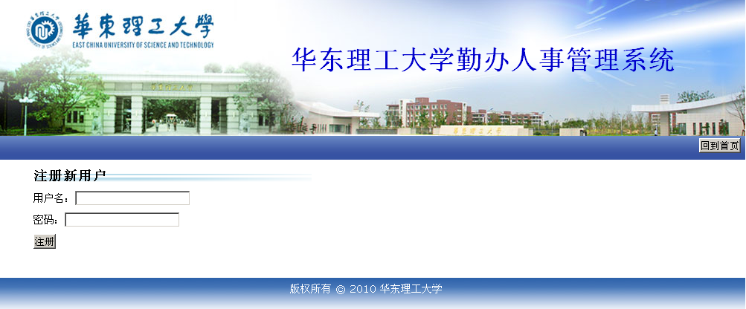

图5-9 新用户注册
老用户可以直接输入用户名密码进行登录。如图5-10。
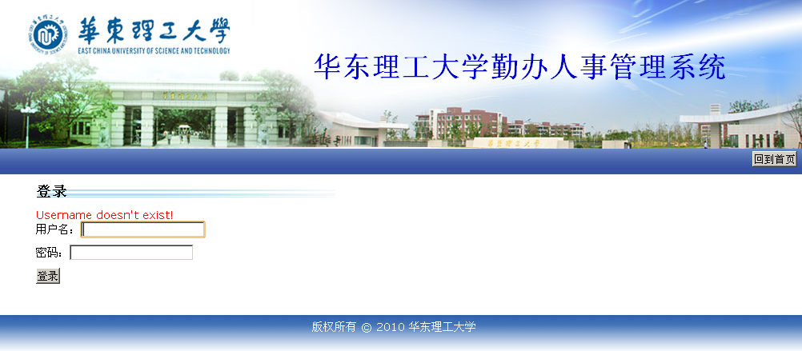

图5-10 用户登录
注册好的用户必须填写基本用户资料才能申请工作。如图5-11。


图5-11 填写基本用户资料
选择申请的部门，提交申请，如图5-12。等候人事的面试和老师的决定，如图5-13。
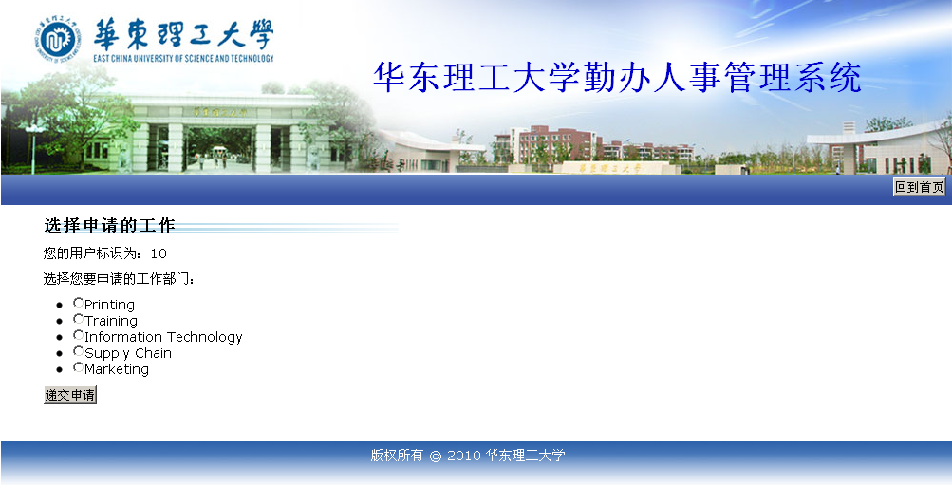

图5-14 工作申请
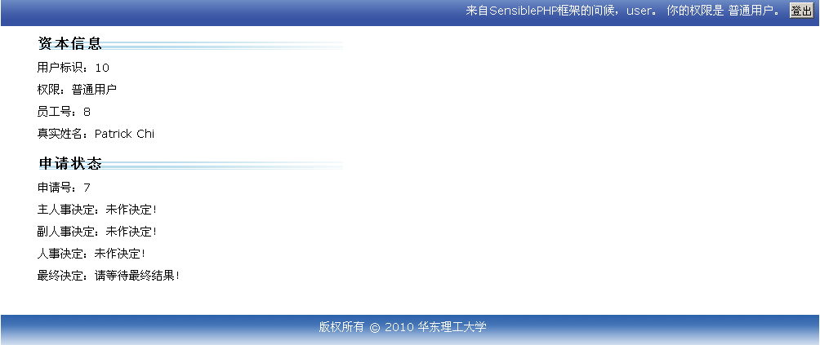

图5-13 申请等待
如果未被录取，则会显示申请失败。如图5-14。
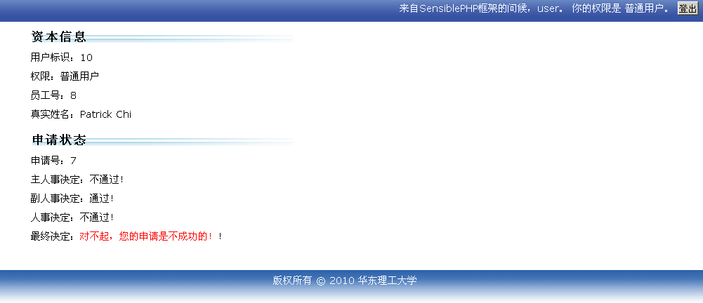

图5-14 申请失败
如果被录取，会显示工作的部门和薪水。当然，如果存在工作调动和薪资变动，则显示最新的信息。如果有培训经历的话，也会显示所有的培训记录。如图5-15。

图5-14 申请失败
如果被录取，会显示工作的部门和薪水。当然，如果存在工作调动和薪资变动，则显示最新的信息。如果有培训经历的话，也会显示所有的培训记录。如图5-15。
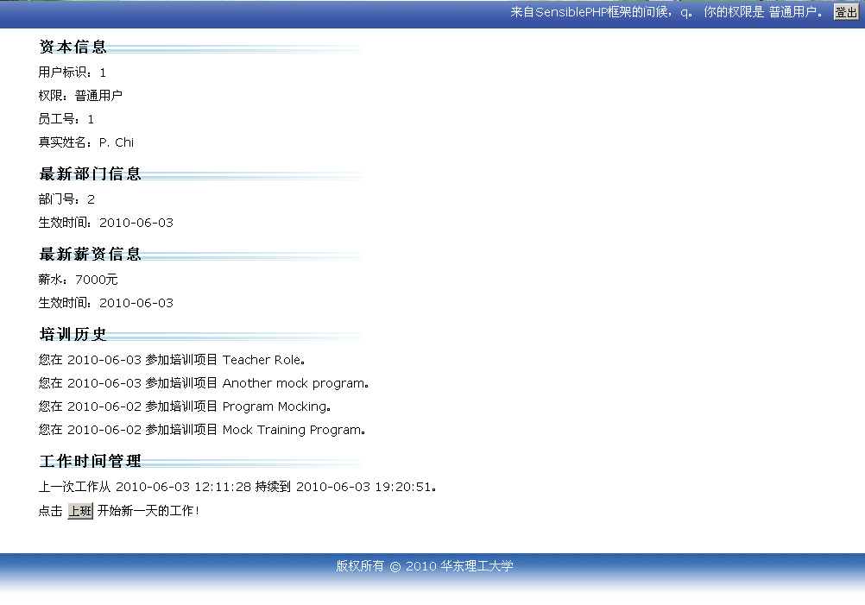
图5-14 成功申请的用户信息
普通用户登录系统很重要的一项工作是工作时间管理，通过点击图5-14中的“上班”按钮，系统会记录用户上班的时间，同时，将按钮替换为“下班”；点击“下班”按钮可以将工作中的状态改回为休息，准备第二天的工作。工作中的状态如图5-15所示。

图5-15 工作中状态

5.4.2 人事管理帐号
以人事管理帐号登录后，系统会自动判断出人事管理权限，并进入相应管理页面。
如果系统中存在新的用户申请，则人事管理人员可以与申请人进行面试，并做出决定。如图5-16所示。
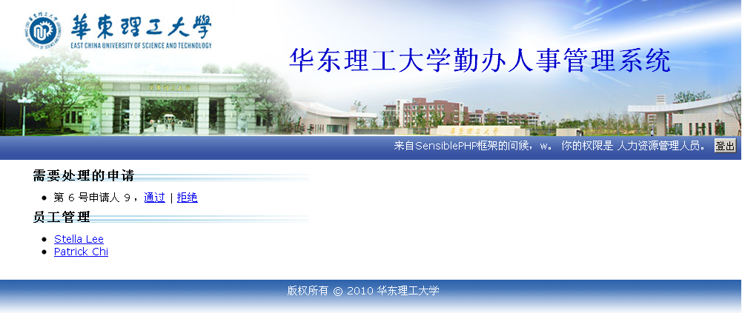
图5-16 人事权限管理帐号
同时，人事管理人员可以查看员工的工作部门历史、工作薪酬历史、培训经历和工作时间日志。并且，人事管理人员有权限根据实际情况对员工所在的部门进行修改，另外，增加培训记录。如图5-17所示。
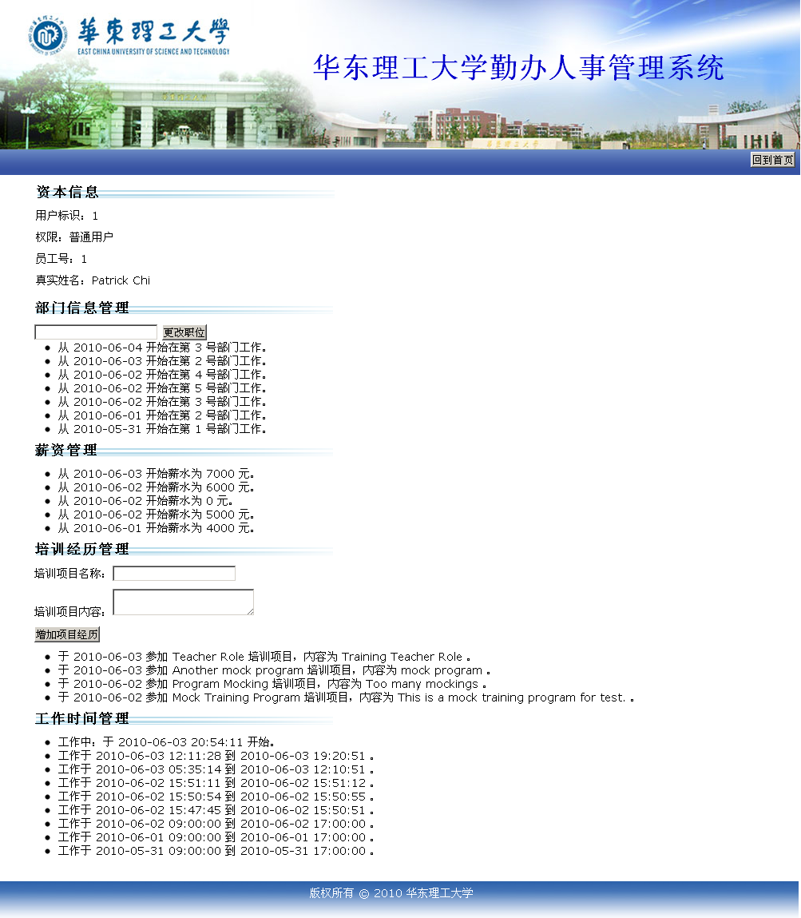
图5-17 人事权限的员工管理

5.4.3 教师帐号
以教师帐号登录后，系统会自动判断出教师权限，并进入相应管理页面。
如果系统中存在未完成的用户申请，系统会显示出这些申请人的信息以及来自人事管理人员对其面试及审核的结果。教师可以通过自己对同学的认识以及人事管理人员的参考性决定作出自己的最终决定，如果通过申请的话，需要输入对申请人薪酬的定位。如图5-18所示。
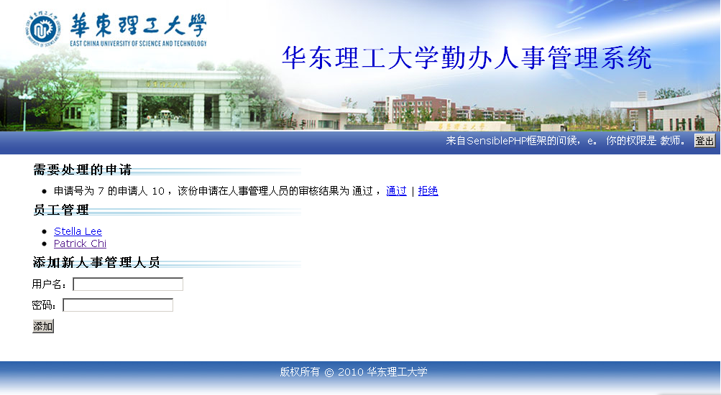
图5-18 教师权限的管理页面
同时，教师可以查看员工的工作部门历史、工作薪酬历史、培训经历和工作时间日志。而且，教师除了具有人事管理人员的对员工所在的部门进行修改、增加培训记录的权限之外，还可以修改员工薪资的等级。如图5-19所示。
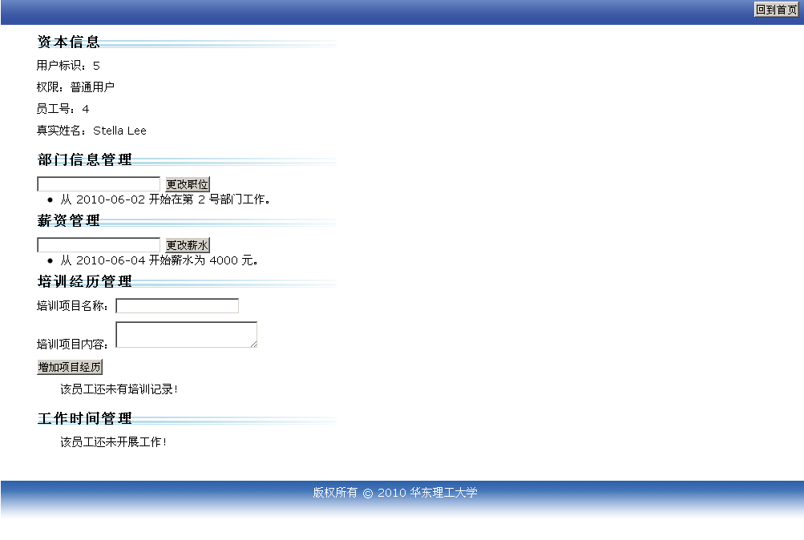
图5-19 教师权限的员工管理
最后，教师还可以管理部门结构和添加新的人事管理人员。

5.4.4 管理员帐号
当前的管理员角色可以对教师帐号进行管理，如需更复杂的改动，可以对数据库进行直接操作。
6 总结与展望

6.1 总结
本文中介绍的SensiblePHP框架以服务和改善PHP开发为主要目标，框架的运行主要基于PHP开源代码的收集、组织和管理，并能结合程序开发人员的开发过程和经验不断进行改进、整合和丰富。通过使用该框架，能够有效地提高PHP程序的开发效率、可靠性、可维护性和可扩展性，并具有以下特点：
敏捷开发：框架采用敏捷开发，设计优异、实现敏捷，便于修改与扩展。通过测试用例，方便开发人员学习使用框架。同时，各种敏捷模式和原则的使用，也使框架更加强大，开发人员也可以利用此框架编写自己的敏捷开发应用。
轻巧的结构：PHP本身是一种解释执行的脚本编程语言，如果花费太多的资源在臃肿的框架上，则不但无法体现框架的优势，同时还会严重影响PHP程序的运行，最终结果将得不偿失。框架充分利用了PHP本身的优势，没有繁杂的多次语法和大量的模拟，结构十分轻巧，有利于程序项目的快速开发和避免系统运行性能的损失。
代码的管理：框架面向的对象是广大的PHP开发人员，他们在长期的程序开发过程中，编写和积累了大量的PHP代码，这些代码或模块在很多场合都是可以被重复利用的。而且由于PHP的开源性，PHP开发人员经常会和别人进行代码的交流与学习。框架给PHP开发人员提供了一个高效的代码管理机制，可以用来收集、组织和管理代码资源。所有代码都能很容易地融入框架中，并服务于实际项目的开发。
简单易使用：框架的设计和实现就是为了服务程序开发，提高程序开发的效率，如果框架本身需要很长时问的学习和熟悉，必然会导致程序开发效率的丧失，框架的优势也就无从谈起。框架在实现中充分考虑到这点，并为PHP开发人员提供了宽松的开发环境。程序开发人员只需掌握几个核心接口即可开始进行程序开发，PHP开发人员很容易就能掌握框架的使用，并能很轻松地了解框架的核心知识和运作过程。
可扩展与丰富：框架的实现基于模块松耦合，容易扩展，任何模块都可以在少量修改甚至不修改的情况下增加或减少，同时框架还具有能够不断地学习和改进的特点。框架的可扩展和开放性将允许PHP开发人员引入自己的产品、模块、代码，甚至是一些第三方产品。虽然框架已经提供了许多的模块和工具，但不可能完全满足用户的需求，而且随着时间的推移和技术的发展，这些模块和工具也需要相应的更新、修改。框架能够随着技术的发展和程序开发的进行，不断增加新的代码模块，用以丰富自身的内容，增强自身的功能，而整个过程只需程序开发人员一些简单的操作和修改。
并行开发与团队协作：框架允许多个PHP项目共享资源和并行开发，多个项目可以在完全互不影响的情况进行开发和并存，而且对于项目的后期修改和发布也不会产生任何的影响。PHP开发人员在使用框架进行PHP开发的同时需要遵循一定的规范准则。只有程序开发人员在一定规范准则下进行程序开发，才能使团队项目的开发变得更加简单而有效。例如，通过定义编码规范，程序开发人员不仅能避免项目中出现冲突的问题，而且能够使其他人更容易阅读自己的代码。但同时框架对规范准则的设置也考虑到了实际开发的需要，过多的限制和约定将会影响PHP程序和项目开发。因此框架将以PHP自身的编码规范为主，并通过适量的配置信息来为并行开发和团队协作开发服务。

6.2 展望
通过在实际项目开发中的使用，SensiblePHP框架己基本满足了大部份PHP开发的要求，能够较好地应用于中小型项目的开发。但在大型项目的开发上还有待进一步改进，下阶段框架改进的方向主要有：
多数据库的支持：目前框架只提供了MySQL数据库的操作驱动，但对于可进行大规模应用的框架产品，这明显是不够的。在数据库市场上，除MySQL数据库之外，还有例如PostgreSQL，Oracle等许多开源的或商业的优秀数据库产品。一个优秀的、完善的框架需要提供对这些数据库的驱动支持，以满足不同的系统开发需求。
框架周边工具：由于框架在约定了许多项目开发规则，因此在PHP开发人员进行系统开发过程中，就需要在这些规则的限制下组织目录和文件，编写代码。由于框架规则的特殊化、个性化特征，每一个新接触的程序开发人员都需要一个熟悉过程，但熟悉这个过程对项目本身确实没有任何意义的。因此丰富的周边工具，例如：创建新模块，创建新服务等工具，可以大大降低程序开发人员学习框架规则的成本，提高开发效率。
数据安全性管理：在数据高度发达的今天，数据的安全性问题也成为了人们最关注的话题。目前框架只通过PHP扩展MySQL PDO提供的防SQL注入方式对数据进行安全保护，但这是远远不够的。因此，在会话加密，数据加密传递等等多个方面对数据进行安全管理是必须的。
数据类型单元：现有的数据类型单元较少，只有最基本的几种供开发人员使用。考虑中的数据类型单元还有作为主键的IdentityFields、针对电子邮箱进行优化的EmailFields、针对URL地址优化的UrlField，以及ImageField、FileField、XMLField和JsonField等等。同时，可以考虑开发OneToOneField、ForeignKey和ManyToManyField用来更好的和数据库交互。
自动生成组件：框架可以将网站开发开发频繁使用的组件，如表单组件、认证组件，内容管理组件等等集成到框架本身，当开发使用的时候直接调用享用函数便由框架来生成。
以上的问题都需要SensiblePHP在以后的研究和开发中进一步展开工作，继续完善和发展。

参考文献
- Martin Fowler．Refactoring：Improving the Design of Existing Code[M]．USA：Addison Wesley，2000．
- Venkat Subramaniam，Andy Hunt．Practices of an Agile Developer[M]．USA：The Pragmatic Programmers，LLC，2006．
- Jared R. Richardson，William A. Gwaltney Jr.．Ship It！A practical Guide to Successful Software Projects[M]．USA：The Pragmatic Programmers，LLC，2005．
- Rachel Davies，Liz Sedley．Agile Coaching[M]．USA：The Pragmatic Programmer，LLC，2009．
- Mike Clark．Pragmatic Project Automation：How to Build，Deploy and Monitor Java Applicaion[M]．USA：The Pragmatic Programmer，LLC，2004．
- Michele Davis，Jon Phillips．Learning PHP and MySQL[M]．Second Edition．USA： O'Reilly，2006．
- Luke Welling，Laura Thomson．PHP and MySQL Web Development[M]．Third Editio．USA：Sams，2003．
- （美）里斯．Managing & Using MySQL[M]．Second Edition．北京：中国电力出版社，2003．
- Kofler Michael，Kramer David．The Definitive Guide to MySQL 5[M]．Third Edition．USA：Springer-Verlag，2006．
- Hugh E.Williams，David Lane．谢君英，欧阳宇译．PHP & MySQL Web数据库应用开发指南[M]．Second Edition．南京：东南大学出版社，2006．
- Wandschneider．马朝晖，温继文等译．PHP和MySQL Web应用开发核心技术[M]．北京：机械工业出版社，2006．
- 孙鹏程．完全手册:PHP网络开发详解[M]．北京：电子工业出版社，2007．
- Rasmus Lerdorf，Kevin Tatroe．陈浩[译]．PHP程序设计[M]．第二版．北京：电子工业出版社，2007．
- 聂庆鹏，毛书明，王志乐．PHP+MySQL动态网站开发与全程实例[M]．北京：清华大学出版社，2007．
- 许登旺，邹天思，潘凯华．PHP程序开发范例宝典[M]．北京：人民邮电出版社，2007．

